**Конечные автоматы**

1. ***Отобразить следующий КА в виде таблицы переходов и в виде графа.***
2. ***Для каждoго КА проверить на проходимость по 5 слова. (3 правильных и 2 неправильных)***
3. ***Построить эквивалентную регулярную грамматику***
4. ***Для двух слов, принятых конечным автоматом, доказать что путем вычисления производных порождение этих слов и регулярной грамматики.***
5. ***Постройте дерево вывода для каждого из сгенерированных слов***
6. **Для недетерминированных КА построить эквивалентные детерминированные КА.**
7. ***Представьте детерминированный конечный автомат в графической форме.***
8. Для двух слов, принятых недетерминированным конечным автоматом, продемонстрируйте, с помощью вычисления конфигурации, принятие слов детерминированным конечным автоматом.

Varianta 8

**8.***AF=(Q,Σ,δ,q0,F), Q={q0,q1,q2,q3}, Σ={a,b,c}, F={q3},*

*δ(q0,a)={q1},*

*δ(q2,b)={q0,q2},*

*δ(q3,c)={q3},*

*δ(q1,b)={q1,q3},*

*δ(q2,c)={q2},*

*δ(q1,a)={q2},*

*δ(q3,b)={q1},*

1. ***Отобразить следующий КА в виде таблицы переходов и в виде графа.***

Табличный вид:

|  |  |  |  |
| --- | --- | --- | --- |
|  | a | b | C |
| q0 | q1 | Err | err |
| q1 | q2 | q1q3 | Err |
| q2 | Err | q0q2 | q2 |
| q3 | err | q1 | q3 |

Графический вид:

Конечный автомат: q3

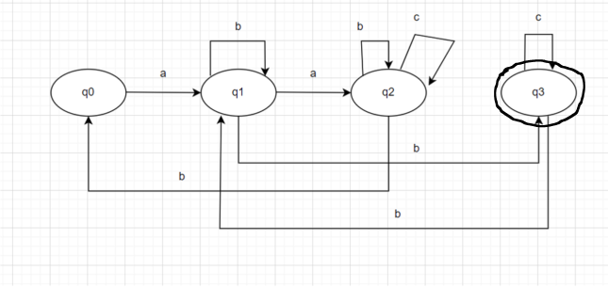

1. ***Для каждoго КА проверить на проходимость по 5 слова. (3 правильных и 2 неправильных)***

Правильные:

abc

(q0, abc) |- (q1, bc) |- (q3, c)|-(q3, ε) ∊ AF

aacbabc

(q0, aacbabc) |- (q1, acbabc) |- (q2, cbabc) |- (q2, babc) |- (q0, abc) |- (q1, bc) |- (q3, c)|-(q3, ε) ∊ AF

abb

(q0, abb) |- (q1, bb) |- (q1, b) |-(q3, ε) ∊ AF

Неправильные:

aaa

(q0, aaa) |- (q1, aa) |- (q2, a) |- err

abac

(q0, abac) |- (q1, bac) |- (q1, ac) |- (q2, c) |- (q2, ε) |- err

***Построить эквивалентную регулярную грамматику***

G=({ *q0,q1,q2,q3*}, { *a,b,c* }, P, q0), где P:

|  |  |
| --- | --- |
| *AF=(Q,Σ,δ,q0,F), Q={q0,q1,q2,q3}, Σ={a,b,c}, F={q3},*  *δ(q0,a)={q1},*  *δ(q2,b)={q0,q2},*  *δ(q3,c)={q3},*  *δ(q1,b)={q1,q3},*  *δ(q2,c)={q2},*  *δ(q1,a)={q2},*  *δ(q3,b)={q1},* | G=({ *q0,q1,q2,q3*}, { *a,b,c* }, P, q0), где P:   1. q0 → aq1 2. q1 → bq1 3. q1 → bq3 4. q1 → aq2 5. q2 → bq0 6. q2 → bq2 7. q2 → cq2 8. q3 → c 9. q3 → cq3 10. q3 → bq1 11. q1 -> b |

***Для двух слов, принятых конечным автоматом, доказать что путем вычисления производных порождение этих слов и регулярной грамматики.***

1.

abbbac

1 3 10 2 4 8

q0→aq1→abq3→abbq1→abbbq1→abbbaq2→abbbac

2.

aacc

1 4 7 8

q0→aq1→aaq2→aacq2→aacc

***Постройте дерево вывода для каждого из сгенерированных слов***

abbbac

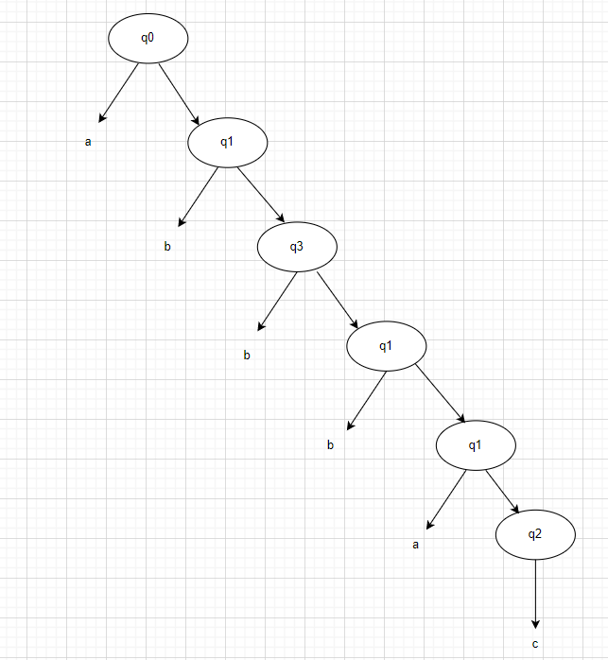

aacc

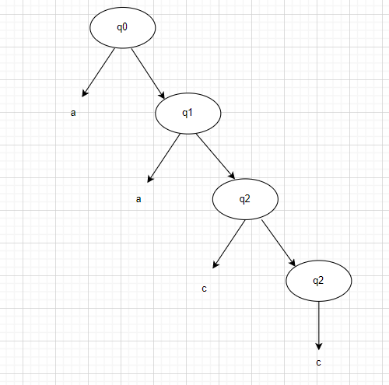

**Для недетерминированных КА построить эквивалентные детерминированные КА.**

|  |  |
| --- | --- |
| *AF=(Q,Σ,δ,q0,F), Q={q0,q1,q2,q3}, Σ={a,b,c}, F={q3},*  *δ(q0,a)={q1},*  *δ(q2,b)={q0,q2},*  *δ(q3,c)={q3},*  *δ(q1,b)={q1,q3},*  *δ(q2,c)={q2},*  *δ(q1,a)={q2},*  *δ(q3,b)={q1},* | AF’=(Q’,Σ,δ’,q0,F’), Σ={a,b,c},   1. Q’={q0}   δ(q0, a) = [q1]  δ(q0, b) = []  δ(q0, c) = []   1. Q’={**q0**, q1}   δ(q1, a) = [q2]  δ(q1, b) = [q1q3]  δ(q1, c) = []   1. Q’={**q0, q1**, q2, q1q3}   δ(q2, a) = []  δ(q2, b) = [q0q2]  δ(q2, c) = [q2]   1. Q’={**q0, q1**,**q2**,q1q3, q0q2}   δ(q1q3, a) = [q2]  δ(q1q3, b) = [q1q3]  δ(q1q3, c) = [q3]   1. Q’={ **q0, q1**, **q2**, **q1q3**, q0q2, q3}   δ(q0q2, a) = [q1]  δ(q0q2, b) = [q0q2]  δ(q0q2, c) = [q3]   1. Q’={**q0, q1**,**q2, q1q3, q0q2**,q3}   δ(q3, a) = []  δ(q3, b) = [q1]  δ(q3, c) = [q3]   1. Q’={**q0, q1**,**q2, q1q3, q0q2**,**q3**}   F={q3} |

***Представьте детерминированный конечный автомат в графической форме.***

***Конечны автомат : q3***

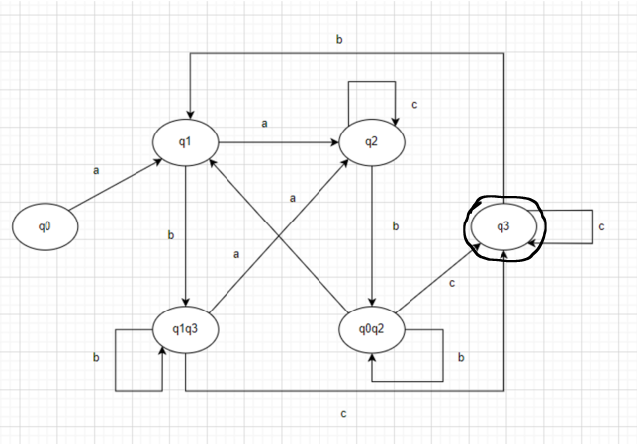

*Для двух слов, принятых недетерминированным конечным автоматом, продемонстрируйте, с помощью вычисления конфигурации, принятие слов детерминированным конечным автоматом.*

aababc

(q0, aababc)|-(q1, ababc)|-(q2, babc)|-(q0q2, abc)|-(q1, bc)|-(q1q3, c)|-(q3, ε) ∊ AF

abacbc

(q0, abacbc)|-(q1, bacbc)|-(q1q3, acbc)|-(q2, cbc)|-(q2, bc)|-(q0q2, c)|-(q3, ε) ∊ AF